Mô hình kiến trúc đề xuất: Dilated-SE-FireNet
Tổng số lượng tham số: 55,014 (214.90 KB), Sau khi lượng tử hóa sẽ còn khoảng 55 KB.

Thay vì sử dụng các kiến trúc cồng kềnh như ResNet-18 hay LSTM (vốn tốn nhiều RAM và khó thực hiện), em đề xuất một kiến trúc lai ghép tích hợp ba kỹ thuật:
1. Fire Module (từ SqueezeNet): Giảm thiểu số lượng tham số để tiết kiệm bộ nhớ Flash.
2. Dilated Convolution (từ TCN): Mở rộng vùng cảm thụ (Receptive Field) để bắt các đặc trưng nhịp tim mà không làm mất độ phân giải.
3. Squeeze-and-Excitation (SE Block): Cơ chế sự chú ý để tự động lọc nhiễu và tập trung vào các đặc trưng quan trọng.

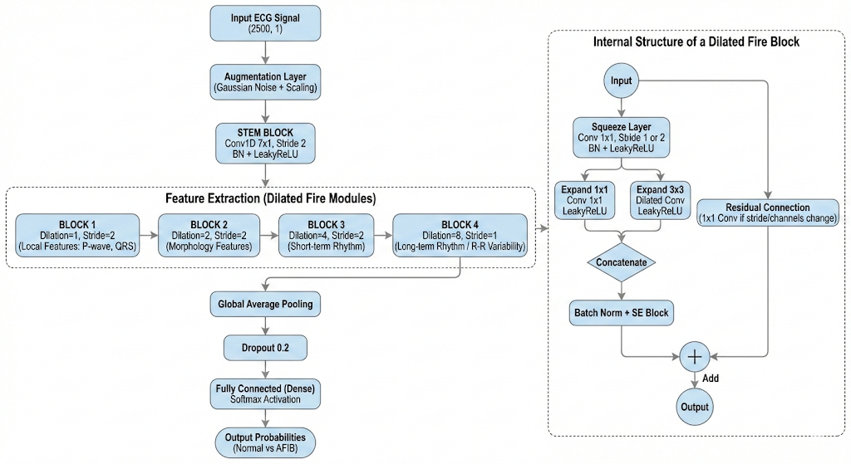

Phân tích chi tiết các khối trong mô hình và pipeline
A. Tiền xử lý tại Model
Input: (2500, 1).
Thêm nhiễu Gauss và biến thiên biên độ ngẫu nhiên +-10% vào tín hiệu sạch sau khi qua tiền xử lý. Giúp mô hình không học vẹt vào biên độ chuẩn, mô phỏng nhiễu thực tế.
B. Khối trích xuất đặc trưng và giảm số chiều dữ liệu
Conv1D(12, kernel_size=7, strides=2) -> BN -> LeakyReLU.
Kernel size = 7:
- Ở tần số 250 Hz, 1 mẫu = 4ms. Kernel 7 = 28ms.
- Một khoảng QRS rộng 60ms – 100ms. Độ rộng 28ms dùng để bắt được cạnh dốc của sóng R, giúp mô hình phát hiện vị trí các nhịp đập.
Stride = 2:
- Thực hiện tích chập và nhảy cóc 2 bước. Output từ 2500 giảm còn 1250, giảm ngay lập tức 50% kích thước bộ đệm cho toàn bộ các lớp phía sau.
LeakyReLU (alpha = 0.1)
- Tín hiệu ECG sau chuẩn hóa có cả phần dương và âm. ReLU truyền thống max(0, x) triệt tiêu hoàn toàn các tín hiệu âm này. LeaKyReLU giữ lại thông tin sóng âm bằng cách nhân với alpha, giúp mô hình học được trọn vẹn hình thái sóng.
C. DILATED FIRE MODULE
1. Lớp Squeeze
Conv1D (filters=squeeze, kernel_size=1)
- Dùng tích chập 1x1 để trộn thông tin từ các kênh input và nén số lượng kênh xuống thấp.
Giảm số lượng tham số và phép tính cho lớp Expand phía sau.
2. Lớp Expand với Dilated Convolution
Conv1D (kernel_size=3, dilation_rate=D)
Trích xuất Hình thái, Block 1 và 2
Đầu vào: Tín hiệu chi tiết nhất
Block 1 (d = 1) và Block 2 (d = 2): Vùng nhìn nhỏ
- Mô hình phát hiện các cạnh và đỉnh của các sóng. Học được sự hiện diện sóng P và sóng f.
- Sử dụng LeakyReLU, mô hình bảo toàn được thông tin phần âm của sóng f, phân biệt nhiễu nền với sóng rung nhĩ.
- Sử dụng khối SE để kích hoạt ức chế các kênh bị nhiễu cơ (EMG) tần số cao.
Trích xuất nhịp và khoảng R – R, Block 3 và 4
Đầu vào: Tín hiệu bị nén (Downsampling) nhưng vẫn giữ được toàn cảnh thời gian và vùng nhìn rộng.
Block 3 (d = 4) và Block 4 (d = 8)
- Mô hình nhảy cóc lớn, có thể nhìn thấy một khoảng thời gian dài.
- Lúc này mô hình học khoảng cách giữa các đỉnh R.
- Riêng Block 4 có thể phát hiện được mức độ Entropy dựa trên khoảng R – R.
3. SE Block (Squeeze-and-Excitation)
GlobalAvgPool -> Dense -> Sigmoid -> Multiply
Tín hiệu ECG đeo tay thường bị nhiễu do cử động. Một số kênh feature map sẽ vô tình học phải nhiễu này.
SE Block tính toán mức độ quan trọng của từng kênh. Nếu kênh nào chứa nhiễu (không có tính chu kỳ của tim), SE sẽ gán trọng số thấp (gần 0) để "tắt" kênh đó. Nếu kênh nào chứa sóng R rõ, nó gán trọng số cao. Tự động làm sạch tín hiệu, giúp tăng độ chính xác mà không cần thuật toán lọc phức tạp bên ngoài.
4. Residual Connection
Add()([input, output])
Giúp luồng thông tin gốc (tín hiệu ECG) không bị mất đi qua các tầng phía sau, bảo toàn biên độ và pha của sóng, mô hình hội tụ nhanh hơn.
D. CLASSIFIER
GlobalAveragePooling1D -> Dropout(0.2) -> Dense(2, Softmax)
Tính trung bình cộng của từng bản đồ đặc trưng trên toàn bộ trục thời gian 10 giây.
Softmax: Trả về xác suất theo dạng vector
Nếu xác suất > 0.5 thì kết luận là rung nhĩ.
Ví dụ: Đầu ra là [0.1, 0.9] (tức 10% Normal, 90% AFIB)
E. Post-processing
So sánh xác xuất của Normal và AFIB, số nào lớn hơn thì kết luận.
Ví dụ: Đầu ra là [0.1, 0.9]
0.9 lớn hơn nên kết luận là Rung nhĩ

Block | Input Channels (Từ lớp trước) | Cấu hình | Output Channels
Stem | 1 (ECG) | filters=12, strides=2 | 12
1 | 12 | squeeze=12, expand=24 | 48
2 | 48 | squeeze=16, expand=32 | 64
3 | 64 | squeeze=24, expand=48 | 96
4 | 96 | squeeze=32, expand=64 | 128

Tại sao mô hình Dilated-SE-FireNet tối ưu hơn các mô hình khác
A. Cơ chế "Nén – Giải nén" vượt trội hơn CNN truyền thống
Vấn đề của CNN thường: Để tăng độ sâu nhằm học đặc trưng phức tạp, số lượng tham số thường bùng nổ (ví dụ: mô hình VGG16 hay ResNet18 có hàng triệu tham số). Điều này bất khả thi với bộ nhớ Flash 1MB của STM32L4.
Kiến trúc SqueezeNet với lớp Squeeze (1x1 Conv) giúp giảm số kênh đầu vào trước khi đi qua lớp Expand (3x3 Conv).
B. Tầm nhìn bao quát 10 giây nhờ Dilated Convolution (Tốt hơn CNN thường và LSTM)
Rung nhĩ được xác định bởi sự "loạn nhịp hoàn toàn" (khoảng cách R-R thay đổi lộn xộn) trong một khoảng thời gian dài (10 giây).
◦ CNN thường (Dilation=1): Chỉ nhìn thấy từng đoạn ngắn cục bộ (vài nhịp tim). Không thấy được quy luật toàn cục.
◦ LSTM: Tuy nhìn được chuỗi dài nhưng tính toán tuần tự, rất chậm và tốn RAM trên vi điều khiển.
Em sử dụng hệ số giãn nở tăng dần () qua các block:
◦ Tại Block 4, bộ lọc có thể thấy các mẫu cách xa nhau, bao quát được nhiều chu kỳ tim cùng lúc mà không làm tăng số lượng tham số hay giảm độ phân giải dữ liệu (như Pooling).
Như vậy, mô hình học được đặc trưng khoảng R – R tốt như LSTM nhưng lại chạy nhanh và song song hóa được như CNN.
C. SE Block lọc thông minh thay vì lọc cứng
Tín hiệu ECG thực tế (đặc biệt từ thiết bị đeo) chứa nhiều nhiễu (nhiễu cơ, trôi đường nền) có thể làm giả dạng sóng Rung nhĩ (sóng f).
Khối SE hoạt động như một cơ chế chú ý (Attention). Nó tự động học trọng số để:
◦ Khuếch đại các kênh chứa đặc trưng quan trọng (đỉnh R, sóng f).
◦ Triệt tiêu các kênh chứa nhiễu vô nghĩa.
Tăng độ nhạy và độ đặc hiệu so với các mạng CNN không có cơ chế Attention, giúp giảm báo động giả trong môi trường thực tế.
D. Tối ưu hóa RAM cho Vi điều khiển
Ngay tại lớp đầu tiên (Stem Block) và các lớp Squeeze đặt stride = 2.
Kích thước dữ liệu giảm nhanh chóng (2500 -> 1250 -> 625 -> ...). Giữ cho Peak Memory usage luôn thấp, đảm bảo mô hình chạy mượt mà trong giới hạn 320KB RAM của STM32L4P5RG mà không bị lỗi tràn bộ nhớ.

Kết quả đạt được
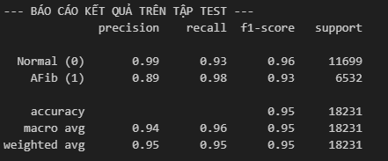
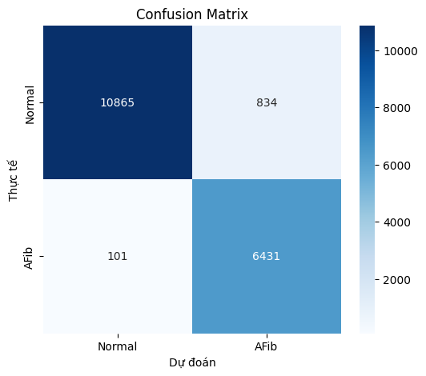
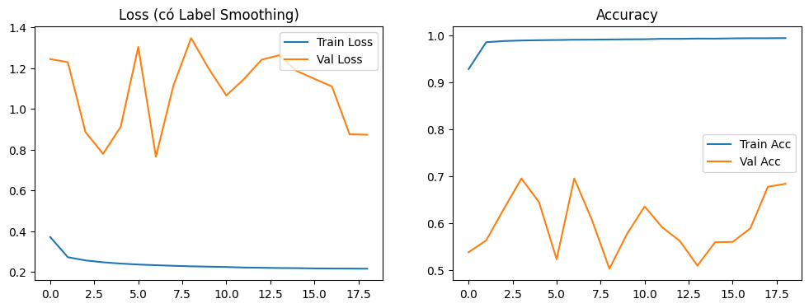

Tài liệu tham khảo
1. [SqueezeNet/Fire Module] Iandola, F. N., et al. (2016). SqueezeNet: AlexNet-level accuracy with 50x fewer parameters... (Cơ sở cho việc sử dụng Fire Module để giảm tham số).
2. [Dilated Conv/TCN] Bai, S., et al. (2018) & Zhao, X., et al. (2024). Atrial Fibrillation Detection with Single-Lead Electrocardiogram Based on Temporal Convolutional Network–ResNet. (Cơ sở sử dụng Dilated Convolution để bắt đặc trưng nhịp điệu R-R).
3. [SE Block] Hu, J., et al. (2018). Squeeze-and-excitation networks. (Cơ sở sử dụng SE Block để lọc nhiễu kênh).
5. [TinyML Strategy] Bui An Dong, et al. (2024). Harnessing TinyML for Accurate ECG Beat Detection. (Cơ sở về tối ưu hóa mô hình nhẹ và giảm kích thước input).

